**Anlage A – Strukturvorlage Medienbildungskonzept**

# 1 Zielstellung der Schule „Medienpädagogisches“ Leitbild

# 2 Medienkompetenzentwicklung

Medienkompetenz - Begriffsklärung

Kompetenzbereiche im Überblick

# 3 Ist-Zustand

Evaluierung eines bereits vorhandenen Konzeptes

Stand der Kompetenzentwicklung bzgl. „Kompetenzen in der digitalen Welt“

Aktivitäten (AG, Projekte, Partner, Wettbewerbe, Schülerfirma, Homepage, …)

Probleme

Ausstattungssituation der Schule/Wartung/Support

# 4 Organisationsentwicklung

Medienbildungsmatrix, digitale Lernkultur

# 5 Unterrichtsentwicklung

# 6 Fortbildungskonzept für die Lehrkräfte

Entsprechend der drei Module im Landeskonzept

# 7 Beteiligungsstrukturen

Träger, Kollegium, Schüler, Eltern, Gesamtkonferenz…

# 8 Benötigte Ausstattung

# 9 Betriebs- und Service-Konzept

Wie sichert der Schulträger die Funktionsfähigkeit der Schul-IT? (Ausfallszenarien, Ansprechpartner, Zuständigkeiten, Aufgabenverteilung zwischen Schule/Lehrkraft und Schulträger)

# 10 Zusammenfassung und Maßnahmenplan (optional)

Konkrete/r Schritt/Maßnahme – Datum der Realisierung – Verantwortlicher

**Anlage B - Medienbildungsmatrix**

|  |  |  |  |  |  |  |
| --- | --- | --- | --- | --- | --- | --- |
| **Kompetenz-**  **bereich**  **Unterrichts-**  **fach** | **Suchen, Verarbeiten und Aufbewahren** | **Kommunizieren und Kooperieren** | **Produzieren und Präsentieren** | **Schützen und sicher Agieren** | **Problemlösen und Handeln** | **Analysieren und Reflektieren** |
|  |  |  |  |  |  |  |
|  |  |  |  |  |  |  |
|  |  |  |  |  |  |  |
|  |  |  |  |  |  |  |
|  |  |  |  |  |  |  |
|  |  |  |  |  |  |  |
|  |  |  |  |  |  |  |
|  |  |  |  |  |  |  |
|  |  |  |  |  |  |  |
|  |  |  |  |  |  |  |
|  |  |  |  |  |  |  |
| Weitere Aktivitäten |  |  |  |  |  |  |

|  |  |
| --- | --- |
| Farbcode:  grün: umgesetzt  orange: geplant  rot: nur mit der Veränderung der technischen Infrastruktur/ Fortbildung umsetzbar | Kennzeichnung Kompetenzentwicklungsstufe  (E): Einführung  (W): Wiederholung  (BA): Besondere Anforderungssituation |

**Anlage C – Erhebungsbogen zum Qualifizierungsbedarf der Lehrkräfte**

Vorschlag für einen Erhebungsbogen zum Qualifizierungsbedarf der Lehrkräfte

|  |  |  |  |  |  |  |  |
| --- | --- | --- | --- | --- | --- | --- | --- |
|  | | | | | |  |  |
| **Ich besitze in den aufgeführten Bereichen folgende Kompetenzen:** | | | | beherrsche ich nicht | beherrsche ich nur mit Hilfe | beherrsche ich sicher | kann ich unterrichten beziehungsweise fortbilden |
| Umgang mit Software auf stationären oder mobilen Geräten | Grundlagen im Umgang mit Office-Programmen (Textverarbeitung; Tabellenkalkulation; Präsentation) | | | ☐ | ☐ | ☐ | ☐ |
|
|
| Einfügen von eigenen Fotos in Arbeitsblätter oder Präsentationen | | | ☐ | ☐ | ☐ | ☐ |
|
|
| Anreichern eigener digitaler Unterrichtsbausteine mit eigenen Video- oder Audioclips | | | ☐ | ☐ | ☐ | ☐ |
|
|
| Umgang mit digitaler Bildbearbeitung | | | ☐ | ☐ | ☐ | ☐ |
|
|
| Audioaufnahme und Audioschnitt | | | ☐ | ☐ | ☐ | ☐ |
|
|
| Videoaufnahme und Videoschnitt | | | ☐ | ☐ | ☐ | ☐ |
|
|
| Sicherheit im Umgang mit digitalen Geräten | Einrichtung einer Projektion trotz fehlender technischer Voraussetzungen im Unterrichtsraum | | | ☐ | ☐ | ☐ | ☐ |
|
|
| Arbeit an interaktiven Tafeln (z. B. Smartboard) | | | ☐ | ☐ | ☐ | ☐ |
|
|
| Umgang mit Peripheriegeräten (z. B. Dokumentenkamera, Scanner) | | | ☐ | ☐ | ☐ | ☐ |
|
|
| erweiterter Einsatz von Smartphones oder Tablets  (z.B. Nutzung der Smartphone-Sensoren zur Messwerterfassung bei Experimenten) | | | ☐ | ☐ | ☐ | ☐ |
|
|
| Kenntnisse über Medien-recht, Daten- und Jugend-medienschutz | Medienrecht im Internet  (Urheber-, Lizenz- und Persönlichkeitsrecht, verbotene Inhalte, Hasskommentare etc.) | | | ☐ | ☐ | ☐ | ☐ |
|
|
| Kinder- und Jugendmedienschutz  (Cybermobbing, Grooming, Mediensucht,  nicht altersgemäße Medieninhalte u.a.) | | | ☐ | ☐ | ☐ | ☐ |
|
|
| dienstlicher Datenschutz in der Schule | | | ☐ | ☐ | ☐ | ☐ |
|
|
|  |  |  |  |  |  |  |  |
| **Ich besitze in den aufgeführten Bereichen folgende Kompetenzen:** | | | | beherrsche ich nicht | beherrsche ich nur mit Hilfe | beherrsche ich sicher | kann ich unterrichten beziehungsweise fortbilden |
| Lehren und Lernen | Freigabe und Teilen von Inhalten, Dateien, Terminen etc.  in der Cloud bzw. Sozialen Netzwerken | | | ☐ | ☐ | ☐ | ☐ |
|
|
| Arbeit mit Lernplattformen  (Moodle) | | | ☐ | ☐ | ☐ | ☐ |
|
|
| Erstellung von webbasierten interaktiven Arbeitsblättern (LearningApps o.ä.) | | | ☐ | ☐ | ☐ | ☐ |
|
|
| Erstellung von onlinebasierten Lernquizz'  (Kahoot, Plickers etc.) | | | ☐ | ☐ | ☐ | ☐ |
|
|
| Gestaltung von Audio- und Videoprojekten im Unterricht | | | ☐ | ☐ | ☐ | ☐ |
|
|
| Veröffentlichung eigener Projekte in Video-, Audio- und Fotoportalen | | | ☐ | ☐ | ☐ | ☐ |
|
|
| Zweckmäßiger Umgang mit sozialen Netzwerken | | | ☐ | ☐ | ☐ | ☐ |
|
|
| Nutzung des Internets als Informationsquelle und Wissensspeicher im Unterricht | | | ☐ | ☐ | ☐ | ☐ |
|
|
| Nutzung digitaler Unterrichsmethoden  (Flipped Classroom, Actionbound, WebQuest) | | | ☐ | ☐ | ☐ | ☐ |
|
|
| Nutzung digitaler Medien zur Differenzierung und Individualiserung | | | ☐ | ☐ | ☐ | ☐ |
|
|
| Nutzung digitaler Medien zur dienstlichen Kommunikation  (E-Mail, emuCLOUD, Messengerdienste) | | | ☐ | ☐ | ☐ | ☐ |
|
|
|  | Raum für weitere Hinweise, Fragen, Fortbildungsbedarf und -angebote: | | | | | | |
|
|
|
|
|
|
|
|

**Anlage D – Planung von Fortbildungsmaßnahmen**

|  |
| --- |
| Die Eintragungen in den Tabellen sind lediglich Beispiele. |

|  |  |  |  |  |
| --- | --- | --- | --- | --- |
| **Fortbildungsinhalt** | **Fortbildungsmodul A/B/C** | **Fortbildungsmaßnahme (elTIS, Abruf, intern, extern)** | **Teilnehmende** | **Datum** |
| *Grundlagen im Umgang mit Office-Programmen* | *A* | *intern* |  |  |
|  |  |  |  |  |
|  |  |  |  |  |
|  |  |  |  |  |
|  |  |  |  |  |
|  |  |  |  |  |
|  |  |  |  |  |

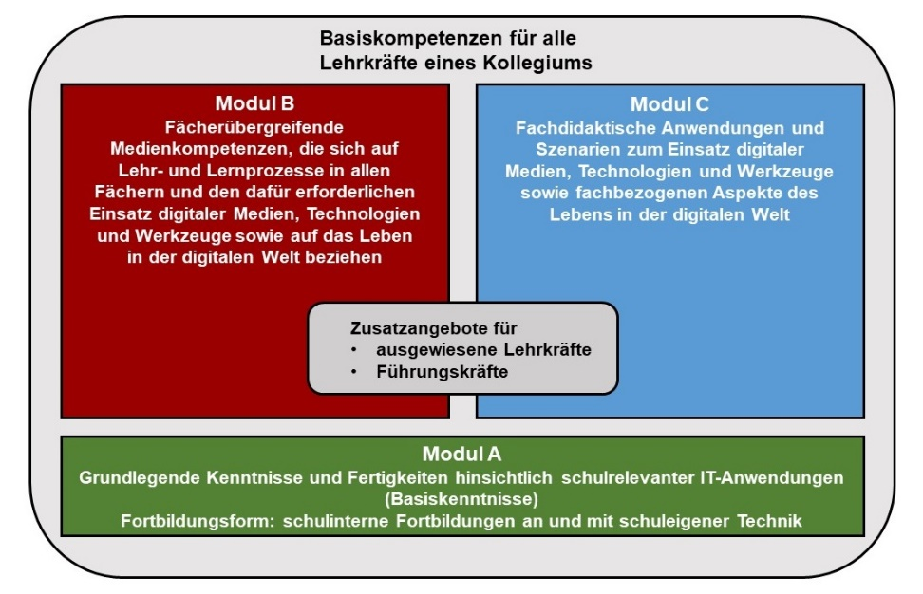

**Anlage E – Ermittlung des IKT-Bedarfs**

|  |
| --- |
| Die Eintragungen in den Tabellen sind lediglich Beispiele. |

**Netzwerk[1]**

|  |  |  |  |
| --- | --- | --- | --- |
| **Nr.** | **Produkt** | **Kapazität** | **Bemerkungen** |
| 1 | *Server* |  |  |
| 2 | *Router* |  |  |
| 3 | *WLAN* |  |  |
| 4 | *Internetanbindung Breitband* |  |  |
| 5 | *LAN* |  |  |
| 6 | *Informationssicherheit* |  |  |
|  |  |  |  |

**Hardware**

Hinweis: Es darf laut IKT-Richtlinie zur Ausstattung von Schulen auch gebrauchte Hardware gekauft werden.

|  |  |  |  |
| --- | --- | --- | --- |
| **Nr.** | **Produkt** | **Anzahl** | **Bemerkungen** |
| 1 | *Rechner* |  |  |
| 2 | *Laptop* |  |  |
| 3 | *Mobiles Endgerät (Tablet/iPad)* |  |  |
| 4 | *Print-Drucker* |  |  |
| 5 | *Scanner* |  |  |
| 6 | *3D-Drucker* |  |  |
| 7 | *Interaktive Tafel* |  |  |
| 8 | *Projektionsgerät (Beamer, …)* |  |  |
| 9 | *Dokumentenkamera* |  |  |
| 10 | *Digitale Fotokamera* |  |  |
| 11 | *Digitale Videokamera* |  |  |
|  |  |  |  |

**Software**

Hinweis: Spezifizierung, welche Software! Achtung: Nicht alle Produkte verursachen kosten, auch Open-Source-Software nennen.

|  |  |  |  |
| --- | --- | --- | --- |
| **Nr.** | **Produkt** | **Lizenzen** | **Bemerkungen** |
| 1 | *E-Mail-Programm* |  |  |
| 2 | *Internetbrowser* |  |  |
| 3 | *Videobearbeitung* |  |  |
| 4 | *Bildbearbeitung* |  |  |
| 5 | *Audiobearbeitung* |  |  |
| 6 | *Textverarbeitung* |  |  |
| 7 | *Tabellenkalkulation* |  |  |
| 8 | *Präsentation* |  |  |
| 9 | *Schul-Cloud* |  |  |
|  | *Lernplattform* |  |  |
|  | *Lernsoftware …* |  |  |

1. Gebäudeausstattung muss im Rahmen des Digitalpakts vom Schulträger extra beantragt werden.